Nom : _____Corrigé_____
Le présent de l’indicatif

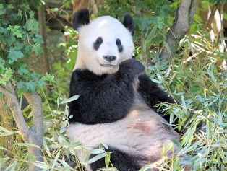
- Conjugue à l’indicatif présent les verbes mis entre parenthèses.

- Le panda géant (manger) ____mange___ principalement du bambou.
- On (vouloir) ____veut____ toujours aller plus vite.
- Léa (lire) ____lit_______ tous les soirs avant de s’endormir.
- Ma grand-mère (confectionner) _____confectionne_____ des napperons en dentelle.
- Julie et Ben (faire) ____font_____ un bonhomme de neige.
- Les perruches de ma tante (chanter) ____chantent____ tous les matins.

- Conjugue à l’indicatif présent les verbes mis entre parenthèses.
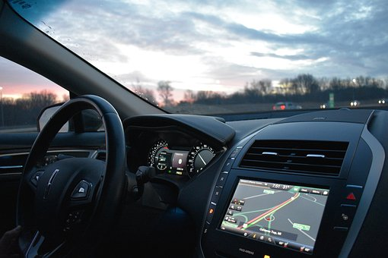
Ce matin, je me (lever) ____lève_____ avec entrain. C’(être) _____est_____ une journée importante aujourd’hui, car je (faire) ____fais_____ mon examen de conduite. Nerveux, je (descendre) ____descends_____ rapidement les escaliers. Ma mère me (préparer) _____prépare____ un bol de céréales. Mes petites sœurs se (quereller) _____querellent____ comme tous les matins. Mon père me (conduire) ____conduit____ au centre de services de la SAAQ. Je m’(installer) _____installe_____ et mes mains moites (saisir) _____saisissent____ le volant. Je (rouler) ____roule____, je (prendre) _____prends____ un virage, je m’(engager) _____engage_____ dans une bretelle de l’autoroute, j’(accélérer) _____accélère______ doucement, mon front (suinter) _____suinte____ et les muscles de mes avant-bras se (contracter) _____contractent_____. L’évaluateur me (sourire) _____sourit_____. Mes parents, un peu angoissés, m’(attendre) ____attendent____. Heureux, je (courir) ____cours____ vers eux en brandissant mon permis.

